

Assessorato per le Politiche per la Famiglia
e Servizi Sociali

La sicurezza domestica:
una sfida di civiltà


Roma, 22 dicembre 2004

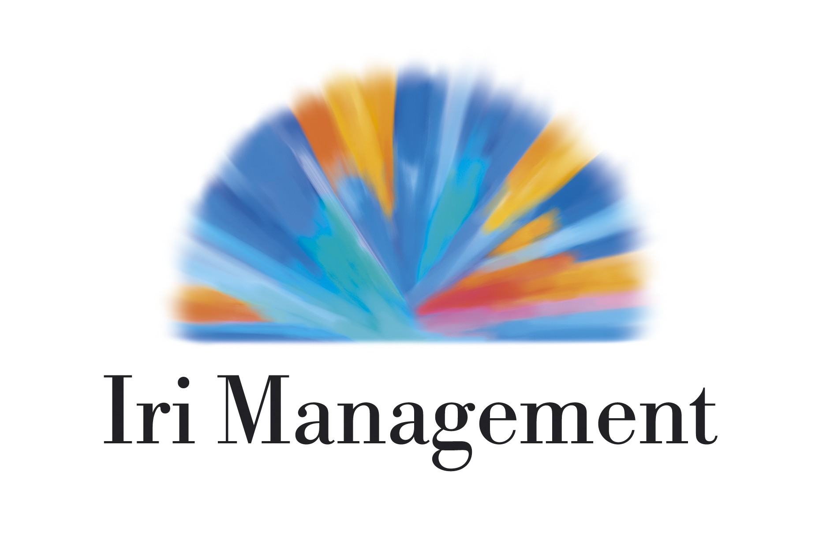

Il Problema
Gli incidenti domestici hanno assunto, in ogni paese sviluppato, dimensioni più che allarmanti.
In Italia, secondo i dati statistici disponibili, oltre tre milioni di persone risultano ogni anno vittime di tali incidenti. Di queste, circa settemila – per lo più donne e bambini – perdono la vita (dati ISTAT 1999).
Il Lazio, insieme alla Sardegna e Molise, risulta in assoluto tra le regioni italiane più colpite dal fenomeno, con una media annua di 84 infortuni per ogni 1000 abitanti.
Secondo l’Organizzazione Mondiale della Sanità, gli incidenti domestici – diffusi in ogni fascia di età – rappresentano la prima causa di morte per i bambini, mentre il gruppo sociale più colpito è quello delle casalinghe.
Molte appaiono le cause di tali eventi: distrazione, sottovalutazione delle fonti di rischio presenti nelle abitazioni (apparecchi elettrici, utensili, impianti), inosservanza delle norme di sicurezza. Ma, soprattutto, un’insufficiente cultura della sicurezza e della prevenzione.

Il Progetto “Casa Amica Casa”
La vastità e l’acutezza del problema, che le statistiche documentano in modo inequivocabile, fanno della sicurezza domestica una vera e propria questione sociale, divenuta oggetto di attenzione e di provvedimenti mirati ad opera di importanti istituzioni di governo comunitarie, nazionali e locali.
Tra queste, la Regione Lazio figura tra le prime ad aver attivato misure efficaci. Dal 1999 è infatti operativo il Sistema Informativo dell’Emergenza Sanitaria (SIES), preposto a

rilevare gli accessi alle strutture di emergenza sanitaria in tutta la regione e a trasmetterli all’Agenzia di Sanità Pubblica (ASP), che li elabora a fini statistici ed epidemiologici.
Inoltre, con il Progetto “Casa Amica Casa”, promosso dall’Assessorato per le Politiche per la Famiglia e Servizi Sociali, la Regione Lazio ha inteso affidare nel 2004 ad Iri Management il compito di condurre un’ampia e documentata ricognizione del fenomeno, di identificarne le cause e di prospettarne strategie di trattamento efficaci.

L’incontro odierno
Scopo dell’incontro è di proporre alla attenzione dei convenuti un quadro conoscitivo aggiornato sulla natura e le dimensioni di questa tipologia infortunistica, nonché possibili iniziative e strumenti atti a ridurne i costi umani e sociali.
Saranno pertanto presentati:
- I risultati della ricerca Iri Management sul fenomeno degli incidenti domestici
- Il “Manuale della sicurezza domestica”, un’agile guida pratica alle misure di prevenzione ad uso della famiglia e di chi, in generale, risulta più esposto a questo tipo di rischi da diffondere nelle scuole

La sicurezza è qualcosa che non ammette compromessi o indifferenza. È la base dei requisiti che caratterizzano il benessere della persona e su cui si costruisce il vivere civile.
Fare sicurezza è dunque il fondamento di ogni buongoverno ed è anche – e soprattutto – fare cultura, sensibilizzando i membri di una comunità a nuovi, più evoluti comportamenti.

Programma

9.45 Accoglimento partecipanti

10.00 Apertura dei lavori e finalità dell’incontro
Alessandro Gentile
(Amministratore Delegato Iri Management)

  - Il fenomeno degli infortuni domestici: le cause, le vittime, i numeri
Fabrizio Barbon
(Ricercatore, partner Value Company)

  - Una forma evoluta di protezione sociale: il ruolo dell’INAIL
Vincenzo Mungari
(Presidente INAIL)

  - La cultura della prevenzione: la funzione educativa della scuola
Maria Maddalena Novelli
(Direttore regionale scolastico)

11.00 La sicurezza domestica come problema sociale
Anna Teresa Formisano
(Assessore per le Politiche per la Famiglia e Servizi Sociali, Regione Lazio)

  - Considerazioni conclusive
Francesco Storace
(Presidente Regione Lazio)

11.30 Termine dei lavori

Iri Management sarà lieta di offrire ai cortesi ospiti un rinfresco, a conclusione dell’incontro.

Iri Management SpA
Via Piemonte, 60
00187 Roma
tel.: 06 478031
fax: 06 4825546
www.irimanagement.com

Segreteria Convegni
Tel.: 06 4780569 - 4780598
Fax: 06 4825546
m.gabrielli@irimanagement.it

